

第 42期
珠海市港口协会秘书处 2020年9月24日

港协领导参加广东省港口协会第九届一次会员大会

2020年9月24日上午，珠海市港口协会（以下称“我协会”）常务副会长、秘书长蔡德林受邀参加广东省港口协会第九届一次会员大会。
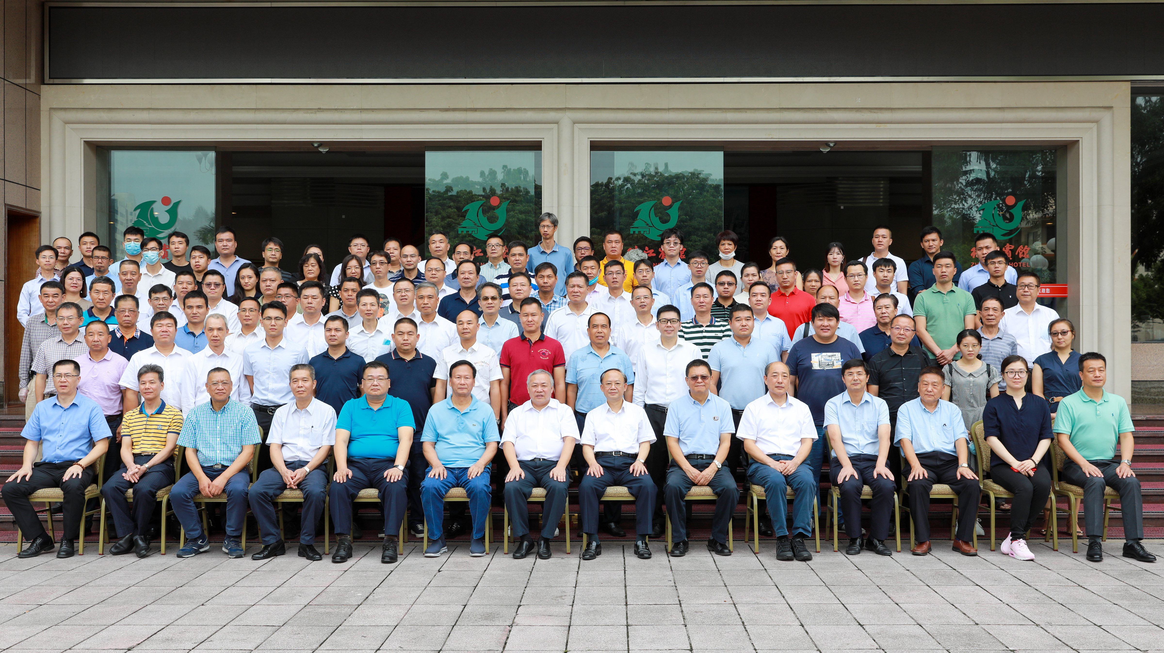
本次会议上汇报了省港口协会理事会工作报告、监事会工作报告、财务审计报告，并通过了新一届会长、副会长、监事长、副监事长、监事和理事等的换届选举工作,珠海市港口协会会长单位珠海港控股集团有限公司当选省港口协会副会长。会后，全体参会人员合影留念。
注册安全工程师新海能源关工

